**LAPORAN**

**PEMOGRAMAN BERORIENTASI OBJEK**

**“TUGAS PRAKTEK”**

Disusun Oleh :

Nama : Ahmad Ruslandia Papua

Nim : 13020200002

**PROGRAM STUDI TEKNIK INFORMATIKA**

**FAKULTAS ILMU KOMPUTER**

**UNIVERSITAS MUSLIM INDONESIA**

**MAKASSAR 2022**

## Tujuan Intruksi Khusus

1. Memahami sebuah varibel dan tipe data pada bahasa pemograman java
2. Memahami standar IO dan struktur kontrol pada bahasa pemograman java
3. Membuat sebuah program konversi waktu yang menampilkan (Jam:Menit:Detik) dari masukan detik dalam bahasa pemograman java

## Sistem Operasi dan Perangkat Lunak

1. Sistem Operasi

* Windows

1. Perangkat Lunak

* Java SE Development Kit 17.0.2
* IntelliJ IDEA Community Edition
* Command Prompt

## Dasar Teori

**Pengertian Variabel dan Tipe Data**

Variabel adalah sebuah nama lokasi penyimpanan pada memori sementara tipe data sendiri merupakan jenis dari sebuah data yang akan tersimpan di dalam sebuah variabel. pada dasarnya tipe data yang diberikan pada suatu variabel akan mempengaruhi besarnya penyimpanan pada memori serta jenis dari data yang akan tersimpan pada variabel tersebut.

**Pengertian Standar IO**

Diketahui program komputer terdiri dari tiga komponen utama, yaitu :

1. Input : Nilai yang kita masukan ke program
2. Proses : Langkah-langkah yang dilakukan untuk mengelola input menjadi sesuatu yang berguna.
3. Output : Hasil pengolahan

Pada bahasa pemograman java sendiri telah menyediakan tiga class untuk mengambil input yaitu :

1. Class Scanner;
2. Class BufferReader;
3. Class Console.

Ketiga class tersebut berguna untuk mengambil input pada program berbasis teks (console). Sementara untuk outputnya, Java menyediakan fungsi print(), println(), dan format().

**Pengertian Struktur Kontrol**

Struktur kontrol perulangan adalah blok pemrograman yang menganalisis variabel dan memilih statment yang akan didasarkan pada parameter yang diberikan. Oleh karena itu proses pengambilan keputusan dasar dalam komputasi, flow control menentukan bagaimana komputer akan merespon ketika diberikan kondisi dan parameter tertentu. ada tiga macam jenis struktur kontrol pengulangan yaitu while, do-while, dan for-loops.

**Pengertian Kode Blok yang Digunakan**

Dalam pembuatan program konversi waktu sangat penting untuk memperhatikan nama class serta file yang dibuat. File yang dibuat harus sesuai dengan nama class yang di berikan

public class konversi_waktu {

public static void main(String[] args) throws IOException {

}

Adapun header yang digunakan dalam pembuatan program

import java.io.IOException;

import java.util.Scanner;

Header tersebut memiliki fungsinya masing-masing seperti import java.io.IOException; yang berfungsi untuk mendeklarasikan method, import java.util.Scanner; yang berfungsi agar suatu inputan bisa dieksekusi

Dalam pembuatan program konversi waktu dibutuhkan juga sebuah variabel yang dapat menampung nilai yang di berikan berikut ini merupakan variabel yang dibuat pada program.

int detik;

int menit;

int jam;

Masing-masing variabel tersebut bertipe data int, tipe data int sendiri merupakan jenis dari sebuah data ataupun nilai yang dapat menampung bilangan bulat dalam sebuah variabel. Adapun tipe data yang lain digunakan yaitu String dalam pembuatan program, tipe data tersebut berfungsi untuk menampung huruf maupun karakter.

String pilihan;

Dalam pembuatan program konversi waktu, dibutuhkan menu yang dapat menampilkan masing-masing pilihan pengkonversian berupa (Jam:Menit:Detik). pilihan menu tersebut dapat dibuat dengan dengan menggunakan statment switch case.

clearScreen();

System.out.println("Menu\n");

System.out.println("1. Konversi Detik");

System.out.println("2. Konversi Menit");

System.out.println("3. Konversi Jam ");

System.out.print("\nPilihan anda: ");

pilihan = terminalInput.next();

switch (pilihan) {

case "1":

break;

case "2":

break;

case "3":

break;

default:

System.err.println("\nInput anda tidak ditemukan\nSilahkan pilih [1-3]");

}

Dapat dilihat kode blok tersebut yang merupakan statment switch case, Masing-masing case tersebut memiliki nilai yang berbeda. Fungsi dari case sendiri untuk mengeksekusi kode yang ada dalamnya ketika program berhasil dicompile. cara kerjanya sendiri user akan memasukkan niai yang sesuai pada case tersebut maka case akan menjalankan blok kode didalamnya. case biasannya diakhiri dengan break; yang berfungsi untuk mencegah case lain atau kode blok lain dieksekusi. Adapun blok kode default yang berfungsi jika user salah memasukkan nilai pada program.

Selanjutnya pada blok kode tersebut di buatkan perulangan while dan fungsi pemanggilnya

boolean isLanjutkan = true;

while (isLanjutkan){

isLanjutkan = getYesorNo("Apakah Anda ingin melanjutkan");

}

Fungsi utamanya sendiri untuk membuat sebuah perulangan dimana jika user memasukkan nilai y maka nilai tersebut akan tersimpan pada variabel pilihan pada dan mengulang ke menu utama pada sebuah statment. adapun tipe data yang di berikan yaitu boolean yang memiliki nama variabel isLanjutkan variabel tersebut diisi dengan nilai true yang mana jika user menginput y pada sebuah program maka nilai tersebut bernilai benar sehingga while akan mengulang dan mengembalikan program ke menu utama.

private static boolean getYesorNo(String message){

Scanner terminalInput = new Scanner(System.in);

System.out.print("\n"+message+" (y/n)? ");

String pilihan = terminalInput.next();

while(!pilihan.equalsIgnoreCase("y") && !pilihan.equalsIgnoreCase("n")) {

System.err.println("Pilihan anda bukan y atau n");

System.out.print("\n"+message+" (y/n)? ");

pilihan = terminalInput.next();

}

return pilihan.equalsIgnoreCase("y");

}

Dalam pembuatan menu pada program konversi diperlukan juga fungsi yang bisa membersihkan layar, Fungsi membersihkan layar tersebut akan di eksekusi jika fungsinya di panggil clearScreen();

private static void clearScreen(){

try {

if (System.getProperty("os.name").contains("Windows")){

new ProcessBuilder("cmd","/c","cls").inheritIO().start().waitFor();

} else {

System.out.print("\033\143");

}

} catch (Exception ex){

System.err.println("clear screen tidak tersedia");

}

}

Fungsi membersihkan layar pada program hanya bisa digunakan pada sistem opreasi windows dan alat untuk menampilkannya pun harus menggunakan command prompt.

Berikut ini merupakan kode blok yang dibuat pada sebuah case

case "1":

clearScreen();

System.out.println("Menu\n");

System.out.println("1. Detik Ke Menit");

System.out.println("2. Detik Ke Jam ");

System.out.print("\nPilihan anda: ");

Scanner input1 = new Scanner(System.in);

int pil1 = input1.nextInt();

if (pil1 == 1){

detikmenit();

} else if (pil1 == 2){

detikjam();

}

else {

System.out.println("\nPilihan tidak tersedia");

}

Ketika program telah di jalankan dan user memasukkan nilai 1 pada menu utama maka case 1 akan mengeksekusi kode bloknya, jika di perhatikan case 1 merupakan menu dari konversi detik yang bisa dilihat pada menu utama. case 1 sendiri berisi kumpulan menu konversi detik.

Jika user menginput nilai 1 pada menu konversi detik maka fungsi yang ada didalamnya akan terpanggil begitu juga jika user menginput nilai 2 maka fungsi yang ada didamnya juga terpanggil, Menu konversi tersebut di buat dengan percabangan if/else if/else yang mana masing-masing nilai akan terinput pada variabel pil1 selanjutnya variabel tersebut akan memastikan apakah nilai yang di inputkan user sesuai dengan nilai yang ditetapkan pada variabel

Contoh jika user menginput nilai 1 maka nilai tersebut tersimpan pada variabel (pil1 == 1) dan fungsi yang didalamnya akan terpanggil yaitu detikmenit(); ketika fungsi tersebut telah terpanggil maka fungsi tersebut akan diksekusi

Berikut ini merupakan kode blok yang akan di ekselusi oleh detikmenit();

private static void detikmenit() throws IOException{

Scanner input = new Scanner(System.in);

System.out.print("\nMasukkan Detik : ");

int waktuDalamDetik = input.nextInt();

int menit, i;

if(waktuDalamDetik >=60) {

menit = waktuDalamDetik/60;

}

else {

menit = 0;

}

System.out.println("\nHasil Konversi\n\n" + menit + " Menit" );

}

Ketika fungsi detikmenit(); telah terpanggil maka fungsi tersebut akan mengeksekusi kode bloknya, Kode blok tersebut merupakan sebuah program konversi detik ke menit yang mana user bisa memasukkan nilai dari detik dan nilai tersebut akan terkonversi menjadi nilai menit dalam sebuah program.

Hal ini bisa terjadi dikarenakan nilai yang di inputkan user akan masuk ke dalam variabel waktuDalamDetik selanjutnya nilai pada variabel tersebut akan di bagi 60, Setelah nilainya terbagi maka hasil dari nilai tersebut akan tersimpan pada variabel menit. Apabila jika user menginputkan nilai waktu yang tidak sampai pada nilai waktu menit maka percabangan else yang akan mengeksekusi kode bloknya.

## Laporan Pembuatan

**Membuat Flowchart**

Flowchart dibuat untuk merepresentasikan statment pada program konversi waktu yang menampilkan (Jam:Menit:Detik)

Mulai

Menu

Konverversi Jam

Konverversi Menit

Menit ke Jam

Jam ke Detik

Jam ke Menit

Menit ke Detik

Konverversi Detik

Inputkan Angka

Inputkan Angka

Inputkan Angka

Inputkan Angka

Detik ke Menit

Detik ke Jam

Selesai Konversi

Selesai Konversi

Inputkan Angka

Inputkan Angka

Selesai Konversi

**Membuat Program**

Program konversi waktu di buat dalam bahasa pemograman java menggunakan software IntelliJ sebagai teks editor, untuk alat compilenya sendiri di butuhkan software JDK agar program tersebut dapat tertampilkan pada commad prompt.

Berikut ini merupakan kode blok dari konversi waktu (Jam:Menit:Detik) :

import java.io.IOException;

import java.util.Scanner;

public class konversi_waktu {

public static void main(String[] args) throws IOException {

Scanner terminalInput = new Scanner(System.in);

String pilihan;

boolean isLanjutkan = true;

while (isLanjutkan) {

clearScreen();

System.out.println("Menu\n");

System.out.println("1. Konversi Detik");

System.out.println("2. Konversi Menit");

System.out.println("3. Konversi Jam ");

System.out.print("\nPilihan anda: ");

pilihan = terminalInput.next();

switch (pilihan) {

case "1":

clearScreen();

System.out.println("Menu\n");

System.out.println("1. Detik Ke Menit");

System.out.println("2. Detik Ke Jam ");

System.out.print("\nPilihan anda: ");

Scanner input1 = new Scanner(System.in);

int pil1 = input1.nextInt();

if (pil1 == 1){

detikmenit();

} else if (pil1 == 2){

detikjam();

}

else {

System.out.println("\nPilihan tidak tersedia");

}

break;

case "2":

clearScreen();

System.out.println("Menu\n");

System.out.println("1. Menit Ke Detik");

System.out.println("2. Menit Ke Jam ");

System.out.print("\nPilihan anda: ");

Scanner input2 = new Scanner(System.in);

int pil2 = input2.nextInt();

if (pil2 == 1){

menitdetik();

} else if (pil2 == 2){

menitjam();

}

else {

System.out.println("\nPilihan tidak tersedia");

}

break;

case "3":

clearScreen();

System.out.println("Menu\n");

System.out.println("1. Jam Ke Detik");

System.out.println("2. Jam Ke Menit");

System.out.print("\nPilihan anda: ");

Scanner input3 = new Scanner(System.in);

int pil3 = input3.nextInt();

if (pil3 == 1){

jamdetik();

} else if (pil3 == 2){

jammenit();

}

else {

System.out.println("\nPilihan tidak tersedia");

}

break;

default:

System.err.println("\nInput anda tidak ditemukan\nSilahkan pilih [1-3]");

}

isLanjutkan = getYesorNo("Apakah Anda ingin melanjutkan");

}

}

//Konversi Detik

private static void detikmenit() throws IOException{

Scanner input = new Scanner(System.in);

System.out.print("\nMasukkan Detik : ");

int waktuDalamDetik = input.nextInt();

int menit;

if(waktuDalamDetik >=60) {

menit = waktuDalamDetik/60;

}

else {

menit = 0;

}

System.out.println("\nHasil Konversi\n\n" + menit + " Menit");

}

private static void detikjam() throws IOException{

Scanner input = new Scanner(System.in);

System.out.print("\nMasukkan Detik : ");

int waktuDalamDetik = input.nextInt();

int jam;

if(waktuDalamDetik >= 3600) {

jam = waktuDalamDetik/3600;

}

else {

jam = 0;

}

System.out.println("\nHasil Konversi\n\n" + jam + " Jam");

}

//Akhir Konversi Detik

//Konversi Menit

private static void menitdetik() throws IOException{

Scanner input = new Scanner(System.in);

System.out.print("\nMasukkan Menit : ");

int waktuDalamMenit = input.nextInt();

int detik;

if(waktuDalamMenit >=1) {

detik = waktuDalamMenit*60;

}

else {

detik = 0;

}

System.out.println("\nHasil Konversi\n\n" + detik + " Detik");

}

private static void menitjam() throws IOException{

Scanner input = new Scanner(System.in);

System.out.print("\nMasukkan Menit : ");

int waktuDalamMenit = input.nextInt();

int jam;

if(waktuDalamMenit >= 60) {

jam = waktuDalamMenit/60;

}

else {

jam = 0;

}

System.out.println("\nHasil Konversi\n\n" + jam + " Jam");

}

//Akhir Konversi Menit

//Konversi Jam

private static void jamdetik() throws IOException{

Scanner input = new Scanner(System.in);

System.out.print("\nMasukkan Jam : ");

int waktuDalamJam = input.nextInt();

int detik;

if(waktuDalamJam >=1) {

detik = waktuDalamJam*3600;

}

else {

detik = 0;

}

System.out.println("\nHasil Konversi\n\n" + detik + " Detik");

}

private static void jammenit() throws IOException{

Scanner input = new Scanner(System.in);

System.out.print("\nMasukkan Jam : ");

int waktuDalamJam = input.nextInt();

int menit;

if(waktuDalamJam >=1) {

menit = waktuDalamJam*60;

}

else {

menit = 0;

}

System.out.println("\nHasil Konversi\n\n" + menit + " Menit");

}

//Akhir Konversi Jam

private static boolean getYesorNo(String message){

Scanner terminalInput = new Scanner(System.in);

System.out.print("\n"+message+" (y/n)? ");

String pilihan = terminalInput.next();

while(!pilihan.equalsIgnoreCase("y") && !pilihan.equalsIgnoreCase("n")) {

System.err.println("Pilihan anda bukan y atau n");

System.out.print("\n"+message+" (y/n)? ");

pilihan = terminalInput.next();

}

return pilihan.equalsIgnoreCase("y");

}

private static void clearScreen(){

try {

if (System.getProperty("os.name").contains("Windows")){

new ProcessBuilder("cmd","/c","cls").inheritIO().start().waitFor();

} else {

System.out.print("\033\143");

}

} catch (Exception ex){

System.err.println("clear screen tidak tersedia");

}

}

}

## Laporan Pengujian

**Pengujian pada Pogram**

Berikut ini merupakan menu utama pada progam konversi waktu, Program tersebut dapat di tampilkan melalui commad prompt

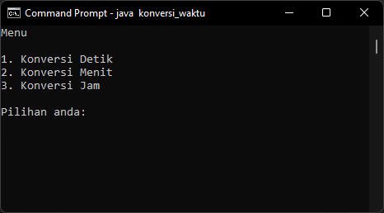

Menu Utama Konversi Waktu

Jika user menginput nilai 1 pada sebuah program maka program tersebut akan mengarahkan user pada menu konversi detik, di menu konversi detik sendiri user dapat memilih pengkonversian detik ke menit maupun detik ke jam.

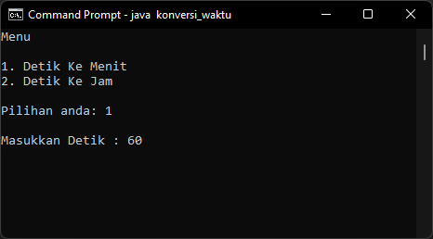

Menu Konversi Detik

Berikut ini merupakan program konversi detik ke menit, Dimana ketika user memasukkan nilai detik untuk di konversikan menjadi menit.

Dalam pengujian program, user harus memastikan terlebih dahulu nilai pada detik apakah sesuai dengan nilai pada menit? Contoh dalam pengujian ini user menginput nilai 60 detik untuk di konversi kan ke menit maka hasil dari konversi 60 detik tersebut akan menjadi 1 menit dan jika user memasukkan nilai yang dibawah 60 detik contoh nilai 59 detik maka nilai pada pengkonversian menit tersebut akan menghasilkan angka 0.

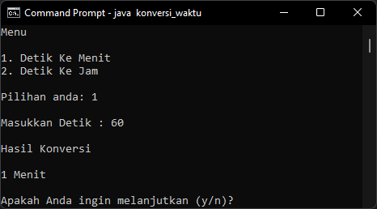

Konversi Detik ke Menit

Selanjutnya jika user ingin melajutkan konversi user bisa memasukkan nilai “y” pada statment di bawah maka user akan di arahkan kembali ke program menu utama.

Berikutnya pada program ini merupakan menu konversi detik, jika user memasukkan nilai 2 pada program maka selanjutnya user bisa memasukkan nilai detik untuk di konversikan menjadi nilai jam.

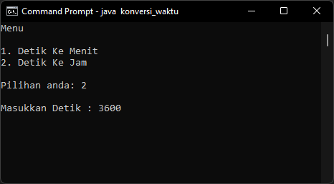

Menu Konversi Detik

Pada contoh kali ini user akan menginputkan nilai 3600 detik agar di koversikan ke nilai jam

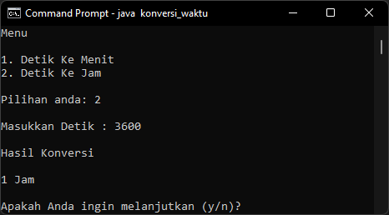

Konversi Detik ke Jam

Dapat dilihat pada contoh program konversi detik ke jam, jika user memasukkan nilai 3600 detik untuk dikonversikan ke jam maka nilai pada hasil dari pengkorversian tersebut akan menghasilkan nilai 1 jam.

Dapat dilihat pada program ini yang merupakan menu konversi menit, dimana jika user memasukkan nilai 1 maka user telah memilih pengkorversian menit ke detik.

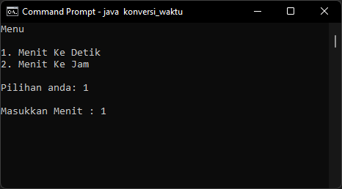

Menu Konversi Menit

User dapat memasukkan nilai menit yang dapat di konversikan ke nilai detik. contoh kali ini user memasukkan nilai 1 menit untuk di konversersikan ke detik setelah user menginput nilai tersebut maka nilai dari detik tersebut akan keluar.

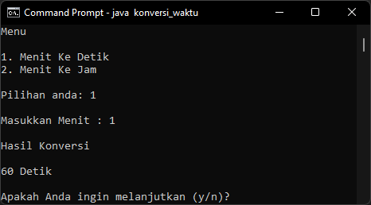

Konversi Menit ke Detik

User juga dapat memasukkan nilai menit untuk mengkonversikannya ke nilai jam

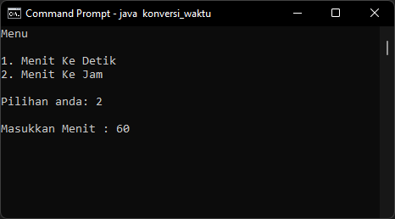

Menu Konversi Menit

Dalam waktu 1 jam sendiri membuhkan 60 menit untuk tiap menitnya, Dalam pengujian program ini user akan memasukkan nilai 60 untuk mengkonversikannya ke jam.

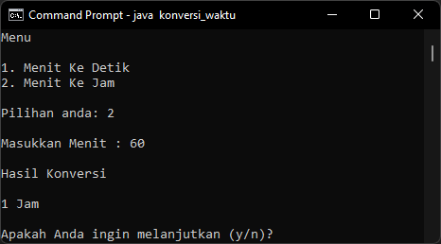

Konversi Menit ke Jam

Dapat dilihat penkonversian dari nilai menit tersebut akan menghasilkan waktu dari nilai jam. Dalam pengujian pada program ini nilai menit tersebut sebenarnya sama seperti nilai pada detik. jika kita mengkonversikan nilai detik ke menit waktu dari nilai tersebut yaitu 60 detik jika di konversikan akan menjadi 1 menit. Akan tetapi yang menjadi perbedaan pada program tersebut yaitu variabel yang di gunakan.

Selanjutnya pada pengujian program kali ini yang merupakan menu konversi jam.

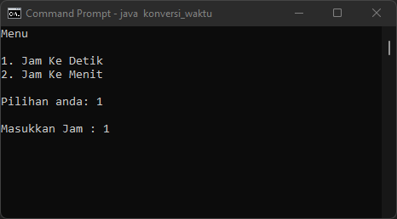

Menu Konversi Jam

Dalam program tersebut user akan memasukkan nilai 1 yaitu pengkorversian jam ke detik.

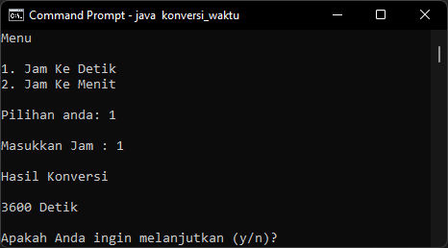

Konversi Jam ke Detik 1

Jika di konversikan 1 jam maka hasil dari pengkoversian tersebut didapatkan nilai 3600 detik dalam pengkonversiannya

Apabila jika user memasukkan nilai 2 dalam menu konversi jam maka user bisa menginput nilai dari jam untuk di konversikan kedalam menit

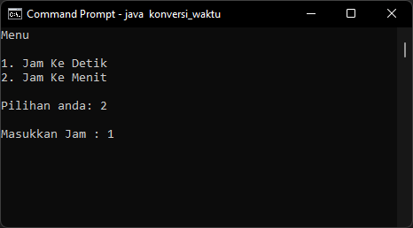

Menu Konversi Jam

Contoh jika user menginput nilai 1 jam untuk di konversikan ke menit maka hasil dari pengkorversian tersebut akan mendapatkan nilai 60 menit.

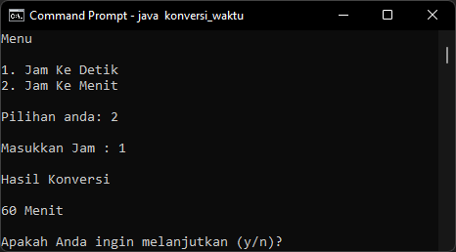

Konversi Jam ke Menit